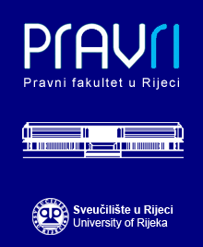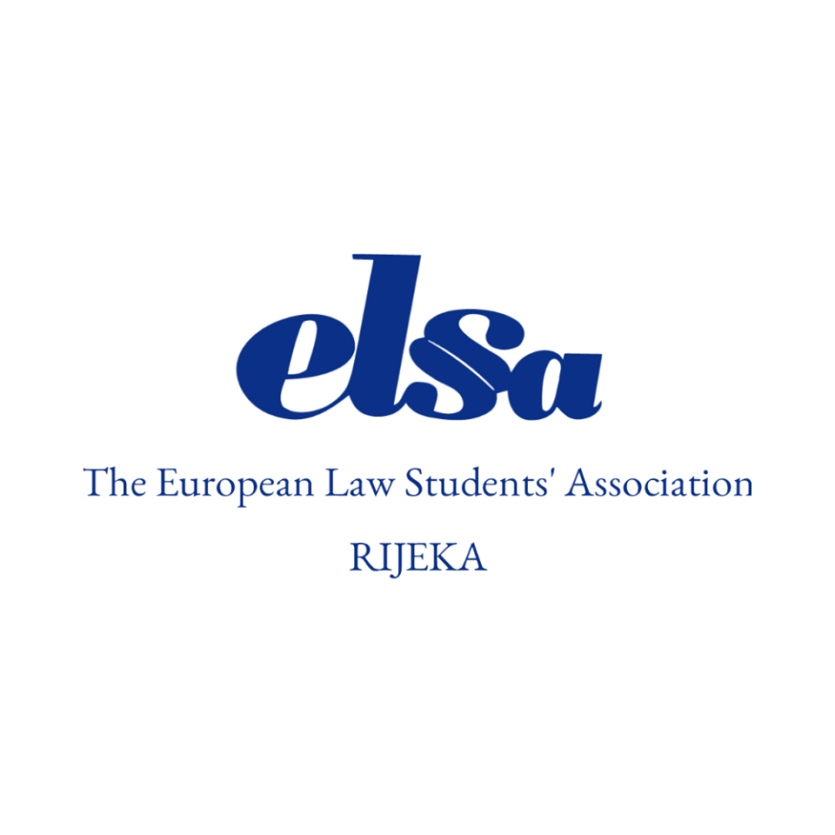

**PRAVNI FAKULTET**

**SVEUČILIŠTA U RIJECI**

**STUDENTSKI ZBOR**

**„Smotra prav(n)e karijere”:** 15.-16.svibnja 2019. godine

***O događanju:***

Cilj je dvodnevnim događanjem, koje će se održati u prostorijama Pravnog fakulteta u Rijeci, informirati studente o brojnim mogućnostima koje pravno obrazovanje i pravna struka pružaju budućim diplomantima Fakulteta. O svojim poslovnim karijerama te prije svega o važnosti pravnog obrazovanja u razvoju njihovih karijera kao i savjetima budućim diplomantima govoriti će uspješni diplomirani pravnici iz raznih područja djelovanja poput državne i lokalne uprave, pravosuđa, odvjetništva, privrede i drugih područja

Kroz edukativne radionice, predavanja te panel diskusiju svi zainteresirani će imati priliku dobiti odgovore na mnogobrojna pitanja kako bi jednoga dana spremni zakoračili u svijet rada odnosno profesionalnog djelovanja. Na smotri poslova poslodavci će predstaviti mogućnosti zapošljavanja studenata Fakulteta koji su uspješno diplomirali ili su pri kraju svog studija.

***Organizatori:***

Studentska udruga ELSA

Studentski zbor Pravnog fakulteta u Rijeci

Sveučilište u Rijeci, Pravni fakultet

**P R O G R A M**

**1. dan: 15. svibnja 2019. godine (Plava dvorana)**

10:00 **Otvaranje „Smotre prav(n)e karijere“**

*Pozdravni govori:*

*prof. dr. sc. Vesna Crnić-Grotić, dekanica*

*prof. dr. sc. Snježana Prijić-Samaržija, rektorica*

*Zlatko Komadina, župan Primorsko-goranske županije*

10:20 – 11:30**Uvodno predavanje i rasprava**

*dr. sc. Kristian Turkalj, državni tajnik u Ministarstvu pravosuđa RH izaslanik predsjednika Vlade RH*

*Važnost pravnog obrazovanja i pravne karijere za Republiku Hrvatsku*

11:30 – 11:45 **Pauza za kavu**

11:45 – 12:30 **Važnost pravne struke u tijelima Europske unije**

*Violeta Simeonova Staničić – voditeljica Ureda Europskog parlamenta u RH*

*Ivana Rudić, Matej Blažić - studenti Pravnog fakulteta u Rijeci s iskustvom stažiranja u institucijama Europske unije*

Studentima će se prezentirati važnost djelokruga rada Europskih institucija i uloga hrvatskih zastupnika u Europskom Parlamentu. Poseban naglasak bit će na važnosti sudjelovanja u predstojećim EU izborima te isticanje direktnog utjecaja istih na svakodnevni život građana, a samim time i studenata. Studenti će bit upoznati s mogućnošću stažiranja u institucijama Europske unije poput Europske komisije, Europskog parlamenta, Europske središnje banke, Europskog gospodarskog i socijalnog odbora. Svoje će dojmove s prisutnima podijeliti studenti Fakulteta koji su stažirali u Europskom parlamentu.

Stažiranje u navedenim institucijama prilika je od neprocjenjive važnosti za izravno upoznavanje s načinom rada i politikom europskih tijela implementiranjem akademskih teorija u praksu te stjecanje značajnog iskustva i oplemenjivanja stečenog znanja.

|  |  |
| --- | --- |
| 12:30 – 13:00 **Predstavljanje projekta *„Jačanje EU pravnih studija u Jugoistočnoj Europi“* i časopisa SEE Law Journal (EU Law Days)**  Prof. dr. sc. Edita Čulinović-Herc, članica Uredništva časopisa SEE LJ |  |



*\* * \**

13:30 - 13:45 **Predstavljanje HKO projekta Pravnog fakulteta u Rijeci *Providentia Studiorum Iuris (Europski socijalni fond)***

prof. dr. sc. Dario Đerđa, voditelj projekta,

dr. sc. Ines Matić, koordinatorica projekta

13:45 - 15:00 **Hrvatski zavod za zapošljavanje, Regionalni ured Rijeka**

Željko Marković, dipl. oec., predstojnik

*Aktivnosti i mjere HZZ-a za zapošljavanje mladih pravnika*

15:00 - 16:30 **Predstavljanje Sveučilišnog Savjetovališnog Centra – Ureda za karijere** (Što je SSC, čime se bavi, ciljevi, projekti i suradnje)

Nikoleta Zubić, dipl. oec., mag. psych.  
*Radionica „Kako se uspješno predstaviti poslodavcima?”*

**2. dan: 16. svibnja 2019. godine (Plava dvorana)**

11:00 - 12:30 **Panel rasprava „Pravna karijera = prava karijera“**

Ugledni diplomirani pravnici govoriti će o perspektivi pravne profesije na tržištu rada te ukazati na mogućnosti koje pravna struka pruža. Govornici će ukratko predstaviti svoje karijere, objasniti zašto su se odlučili baš za pravnu profesiju odnosno što im je pravno obrazovanje omogućilo u karijeri. Ukazat će na izazove današnjeg poslovnog društva, objasniti što očekuje mladog pravnika odnosno pravnicu po stjecanju diplome te koje su ključne smjernice za postizanje uspjeha u prav(n)oj karijeri. Nakon rasprave studenti će imati priliku postavljati pitanja govornicima.

Govornici:

* **Vanja Marušić**, dipl. iur., ravnateljica Ureda za suzbijanje korupcije i organiziranog kriminaliteta
* **Anita Krizmanić**, dipl. iur., odvjetnica, partnerica u odvjetničkom društvu Maćešić i partneri d.o.o.
* **Nikolina Mišković**, dipl. iur., sutkinja Trgovačkog suda u Rijeci
* **mr. sc. Hrvoje Pauković,** dipl. iur., direktor Hrvatskog ureda za osiguranje
* **Josip Čiček,** dipl. iur., direktor sektora pravnih poslova u Erste&Steiermärkische Bank d.d. Rijeka

Moderator: doc. dr. sc. Vanja Smokvina, Pravni fakultet u Rijeci

*\* * \**

15:00-17:00 **Smotra poslova** (Plava dvorana i Hol Fakulteta)

Programom je predviđeno da se poslodavci koji imaju namjeru i potrebu zasnovati radni odnos s diplomantima prvotno ukratko predstave prisutnima.

Po okončanom predstavljanju u holu Fakulteta biti će postavljeni štandovi poslodavaca te će se studentima omogućiti uspostava izravnog kontakta te prilika za predaju svojih životopisa uz molbu za zaposlenje.

Potvrđeni izlagači:

* Odvjetničko društvo Mačešić i partneri d.o.o.
* Javnobilježnički ured Velibor Panjković Rijeka
* KBC Rijeka - Služba za pravne i kadrovske poslove
* Erste&Steiermärkische Bank d.d. Rijeka
* Wüestenrot osiguranje d.d. Zagreb
* Wolf Theiss Croatia, Ured Zagreb